Тема 1. Психофізіологія навчання (Набуті форми поведінки)
1. Форми навчання
2. Неасоціативне Навчання
3. Умовнорефлекторна Діяльність
4. Гальмування умовних рефлексів
5. Складні форми умовнорефлекторної діяльності
Життя будь-якого організму неможливе без пристосування до постійних змін зовнішнього середовища, але коли ці зміни є повторюваними і закономірними, то виявляється, що для такого пристосування цілком достатньо генетично обумовлених форм видової поведінки (безумовні рефлекси та інстинкти), які накопичили попередні покоління.
Коли зміни середовища є непередбачуваними і новими, то вкрай важливою стає здатність до набуття власного досвіду (навчання), яка виникає і зберігається в пам’яті конкретної особини.
Шляхи набуття індивідуальних адаптивних пристосувань або навчання можуть бути такими:
- індивідуальний досвід набувається при безпосередній взаємодії із зовнішнім середовищем і кожна така взаємодія викликає появу певних адаптивних (пристосувальних) змін, що власне і визначається як навчання.
- індивідуальний досвід (формування пристосувальних поведінкових програм) набувається опосередковано тобто абстрактно або ідеально за рахунок мисленнєвої діяльності, коли тварина чи людина вловлює закони і правила, за якими розвиваються чи можуть розвиватися зміни в зовнішньому середовищі і на основі цих правил та законів будує свою поведінку в реальних умовах.
У людини індивідуально набуті знання, незалежно від способу їх отримання, можуть передаватися від покоління до покоління за рахунок механізмів соціальної культурної традиції.

- Форми навчання
Форми навчання відрізняються одна від одної строком появи в ході еволюції, часом появи в ході онтогенезу та характеризуються різними відносинами з подразниками (стимулами) і реакцією організму на дію цих подразників.
На основі останнього всі форми навчання поділяють на:
- неасоціативне навчання;
- асоціативне навчання.
До неасоціативних форм навчання відносяться сумація, звикання, імпринтинг та імітація (мавпування), а до асоціативних – умовні рефлекси.
- Неасоціативне Навчання
- Сумація є однією з найпростіших форм набутого пристосування. Це поступове зростанні (поява) реакції при повторній дії індиферентного подразника.
Наприклад, якщо легко доторкуватися до щупалець гідри з інтервалом в 20-30 с, то після 8-10 таких доторкувань, на які тварина спочатку не реагує, виникає реакція втягування щупалець. Така реакція зберігається і при подальшій стимуляції. Тобто, в нервовій системі гідри відбулося накопичення (сумація) збудження від окремих подразників і цей загальний сигнал запускає рухову відповідь https://www.youtube.com/watch?v=LE-6qJSkARY .
В житті людини сумація виявляється коли ми раптом помічаємо уже тривалий час діючий слабкий подразник (капання води з крану, легкі тактильні чи больові подразники).
Біологічне значення сумації - «звернути увагу» нервової системи на слабкі але регулярні або постійно діючі подразники.
Сенсибілізація - поступове зростання чутливості до регулярно діючого подразника (різновид сумації).
Фасилітація - сумація за рахунок поступового зниження порогу запуску реакції.
- Звикання (габітуація) є ніби протилежною за своїми проявами до сумації формою неасоціативного навчання, яка, як і сумація, проявляється уже в кишковопорожнинних.
Воно виявляється в стійкому зменшенні реакції на порогові подразники при їхньому багаторазовому застосуванні, якщо їхнє застосування не супроводжуються якимось важливим біологічним впливом. Звикання зберігає своє важливе значення в репертуарі поведінкової адаптації людини і тварин, перш за все, у вигляді згашення орієнтувального рефлексу. При повторному застосуванні подразника, який викликав орієнтувальну реакцію, ця реакція поступово зменшується аж до повного зникнення у відповідності до всіх ознак звикання.
Шерінгтон вважав, що в основі габітуації при ритмічному застосуванні подразників лежить зменшення ефективності синаптичної передачі від сенсорного до моторного нейрону. Тобто, це не втома, а навчання.
Пізніші нейрофізіологічні дослідження нейронних механізмів звикання у морського молюска аплізії (Aplysia californica), проведені нобелівським лауреатом Еріком Кенделом, цілком підтвердили припущення Ч. Шерінгтона. Експерименти на простій нервовій системі аплізії, яка містить всього 20 тис. нервових клітин, крім того, показали, що звикання виникає не в результаті втоми чи сенсорної адаптації, а є процесом активного запам’ятовування. В процесі розвитку звикання, як і при формуванні будь-якого пам’ятного сліду, виявляється як коротко-, так і довготривала форми його зберігання.

- Закарбування (імпринтинг) – це особлива форма навчання, яка поєднує в собі вроджені елементи та індивідуальний набутий досвід.
https://www.youtube.com/watch?v=sO-wZAvh5xU
https://www.youtube.com/watch?v=Y8rel_fYuqI
Класичний приклад закарбування – формування реакції слідувати за матір’ю у пташенят виводкових птахів, чи, за сучасною термінологією «закарбування прихильності». Ця реакція сама по собі вроджена, але впродовж перших годин після вилуплення, тобто впродовж певного чутливого критичного періоду, молоді пташенята повинні «закарбувати» образ матері. Якщо в цей період каченята не побачать качки, то потім будуть її боятися.
Якщо в критичний період на очі каченяті потрапить будь – який рухомий (навіть не живий) предмет, то воно починає реагувати на нього, як на свою матір і повсюди буде слідувати за ним при його переміщенні.
Поряд із закарбовуванням прихильності, яке забезпечує контакт пташенят з матір’ю в ранній період онтогенезу, існує так зване статеве закарбування, від якого залежить наступний правильний вибір статевого партнера птахом при досягненні ним статевої зрілості.
Так, наприклад, в дослідах Лоренца селезні виховані качкою іншого виду, ставши дорослими, пробували спарюватися тільки з самками виду – вихователя, ігноруючи самок власного виду. Самці зебрової амадини, виховані бенгальськими амадинами, в подальшому в період статевої активності проявляли шлюбну поведінку лише до самок виду вихователя, абсолютно ігноруючи самок свого виду.
Цікавим є те, що самки качок і амадин завжди вибирали як статевого партнера лише самця свого виду, не залежно від того, де вони виховувалися.

- Наслідування (мавпування, імітація) має схожі до імпринтингу характеристики. При наслідуванні тварини виконують видотипові дії безпосередньо спостерігаючи за діями інших тварин свого виду.
https://www.youtube.com/watch?v=KODRbUod59k (про котиків)
https://www.youtube.com/watch?v=uhOjrFO4640
https://www.youtube.com/watch?v=YdrlUkQuqKs
Імітаційна поведінка найбільш характерна для молодих тварин, які повторюючи дії своїх батьків, засвоюють поведінковий репертуар свого виду. Імітаційну поведінку іноді називають головним охоронцем виду, оскільки її величезною перевагою є те, що «глядачі», які присутні при пошкодженні члена їхнього стада чи групи, набувають рефлекторних захисних реакцій і таким чином можуть в майбутньому уникнути небезпеки.

3. Умовнорефлекторна Діяльність
Форми навчання, які ми розглянули вище, характерні переважно для початкових стадій філогенезу, а в онтогенезі - для молодих тварин.
На пізніших етапах філогенезу і онтогенезу навчання все більше будується на основі поєднання (асоціації) індиферентних (умовних) подразників, з певною діяльністю організму, що викликана важливими для організму безумовними подразниками.
Умовний рефлекс – це складна пристосувальна реакція організму, що виникає на ґрунті утворення тимчасового нервового зв'язку (асоціації) між сигнальним (умовним) та підкріплюючим його безумовним подразником.
Умовні рефлекси — індивідуальні, набуті рефлекторні реакції, які виробляються на базі безумовних рефлексів.
Їх ознаки:
- Набуваються протягом усього життя організму.
- Неоднакові у представників одного виду.
- Не мають готових рефлекторних дуг.
- Вони формуються при певних умовах.
- В їх здійсненні основна роль належить корі великого мозку .
- Мінливі, легко виникають і легко зникають залежно від умов, в яких знаходиться організм.

З допомогою умовних рефлексів тварина може наперед уникнути небезпеки чи підготуватися до захоплення здобичі, зустрічі із статевим партнером тощо.
Класифікація умовних рефлексів
- За способом утворення виділяють класичні умовні рефлекси або рефлекси І типу та інструментальні умовні рефлекси або рефлекси ІІ типу. Принципово відрізняються ці два типи рефлексів тим, що при утворенні умовних рефлексів І типу поведінка піддослідної тварини є пасивною, тоді як при утворенні рефлексів ІІ типу – активною, оскільки при утворенні класичних умовних рефлексів отримання твариною підкріплення чи уникнення больового стимулу визначає експериментатор, а при інструментальних - залежить від активності самої тварини.
Прикладом класичних умовних рефлексів є слиновидільний умовний рефлекс, за І.П. Павловим, який виробляють, почергово подаючи тварині два подразники, один з яких не має прямого відношення до процесу живлення, тобто є індиферентним (світло, звук, дотик тощо), а другий є адекватним безумовним подразником, який викликає слиновиділення (наприклад, їжа).
Якщо ці подразнення поєднувати за часом так, щоб індиферентний подразник дещо випереджав (на 5 - 30 с) споживання їжі, то після кількох таких повторень слина починає виділятися вже при застосуванні одного індиферентного подразника, який стає умовним сигналом безумовнорефлекторної слиновидільної реакції, тобто викликає умовний слиновидільний рефлекс.
https://www.youtube.com/watch?v=i_wUw5PMPiI
- За рецепторною ознакою умовні рефлекси поділяють на дві великі групи — екстеро- та інтероцептивні.
Екстероцептивні умовні рефлекси виробляються на зорові, слухові, нюхові, смакові, шкірно-механічні подразнення тощо. Отже, ці рефлекси відіграють основну роль у взаємозв’язках організму з навколишнім середовищем. Тому вони порівняно легко утворюються, швидко спеціалізуються і зміцнюються. Iнтероцептивні умовні рефлекси виробляються поєднанням подразнення рецепторів внутрішніх органів з будь-яким безумовним рефлексом. Інтероцептивні умовні рефлекси утворюються значно повільніше за екстероцептивні й реакція на такий умовний подразник є більш дифузною і генералізованою, ніж на екстероцептивний сигнал.
- За характером умовного подразника умовні рефлекси поділяють на натуральні і штучні.
Натуральні умовні рефлекси утворюються на дію природних ознак безумовного подразника: виділення слини у собаки на вигляд і запах їжі або слиновиділення у людини на запах смачної їжі чи на вигляд іншої людини, що їсть, наприклад, лимон.
Штучні - це умовні рефлекси на індиферентні подразники. Саме такі рефлекси найчастіше використовують у науковій роботі, оскільки експериментатор може довільно регулювати всі параметри дії подразника (початок, кінець, силу, тривалість тощо).
- За часом дії умовного і безумовного подразників розрізняють наявні та слідові умовні рефлекси.
Серед наявних умовних рефлексів виділяють:
- збіжні, коли підкріплення дається не пізніше 1—3 с після початку дії умовного сигналу;
- відставлені, коли підкріплення дається через 5—30 с,
- запізнювальні, коли підкріплення застосовується наприкінці дуже тривалої (1 - 3 хв.) дії умовного подразника.
Наявні умовні рефлекси можуть бути простими і складними (комплексними).
Слідові умовні рефлекси утворюються тоді, коли підкріплювальний подразник діє після закінчення дії умовного сигналу, тобто в цьому разі підкріплення поєднується із залишковими (слідовими) процесами збудження після припинення дії умовного подразника.
- За ефекторною ознакою умовні рефлекси поділяють на вегетативні та соматорухові.
Вегетативні умовні рефлекси - харчові, серцево-судинні, видільні, статеві тощо, наприклад класичний слиновидільний рефлекс.
Соматорухові умовні рефлекси - класичні захисні умовні рефлекси та всі інструментальні умовні рефлекси.
Якщо один або кілька умовних подразників підкріплюється безумовним рефлексом, то такі пристосовні реакції називають умовно-безумовними, або умовними рефлексами I порядку. Якщо підкріпленням для умовного подразника є вироблений раніше міцний умовний рефлекс, то утворюється умовний рефлекс II порядку. У ссавців на конкретні сигнальні подразники виробляються умовні рефлекси 3 - 4 порядків, у антропоїдів — 7 - 8, у людини — 2 - 20 порядків.
У реальному житті умовні рефлекси утворюються, як правило, не на одне, а на кілька подразнень. Тому всі умовні рефлекси ще поділяють на прості й складні (комплексні), серед яких розрізняють кілька видів.
Так, якщо умовним сигналом стає комбінація кількох подразнень, що застосовуються одночасно, утворюється умовний рефлекс на одночасний комплекс подразнень. Якщо сигналом є комбінація подразнень, які починають діяти почергово, з інтервалами, а потім діють безперервно, утворюється умовний рефлекс на послідовний комплекс подразнень.
Якщо між закінченням дії попереднього і початком дії наступного подразника є певний інтервал часу, а підкріплення збігається з дією лише останнього подразника, то утворюється умовний рефлекс на ланцюг подразнень, або ланцюговий умовний рефлекс.
При дослідженні особливостей вищої нервової діяльності людини використовують найчастіше слиновидільний, серцево-судинний, дихальний, зіничний, мигальний, шкірно-гальванічний і захисний умовні рефлекси.
Крім того, у людини утворюються численні умовно-умовні рефлекси, які не потребують безумовного підкріплення. Найчастіше вони виробляються на основі довільних рухових реакцій, які здійснюються за активної участі другої сигнальної системи, наприклад, утворення різноманітних рухових навичок.
Механізм утворення умовних рефлексів
Натепер встановлено, що при будь-яких формах навчання (Кендел Е.,2000), в тому числі і при утворенні умовного рефлексу паралельно розвиваються два якісно різних фізіологічних процеси, один з яких є універсальним для всіх рівнів ЦНС і полягає у пластичній перебудові поточної функції певної нервової клітини, а другий відбиває специфічну організацію нейронних популяцій, які беруть участь в формуванні тієї або іншої навички.
https://www.youtube.com/watch?v=pqKPI0E8bsI
Тобто, на клітинному рівні молекулярні механізми навчання є універсальними (неспецифічними), а специфічність поведінкових реакцій виникає лише на рівні взаємодії нейронів багатьох мозкових структур, які при здійсненні тієї або іншої набутої реакції утворюють унікальну просторово - часову констеляцію – тимчасовий зв’язок.
Тимчасовий зв’язок. Внаслідок поєднання дії індиферентних (умовних) і біологічно значущих (безумовних) подразників виникають нові просторові взаємозв’язки між різними структурами головного мозку, які активуються відповідно умовним і безумовним подразником.
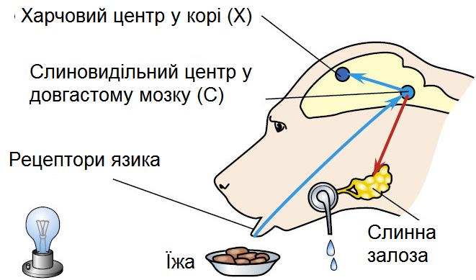

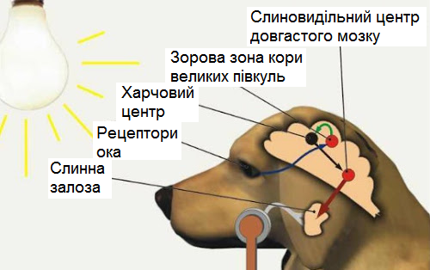
Встановлені функціональні взаємозв’язки між різними структурами існують до того часу, поки умовний сигнал підкріплюється дією безумовного подразнення. При зміні умов, коли умовний сигнал перестає підкріплюватися безумовним (перестає бути важливим), сформовані функціональні зв’язки загальмовуються і/або зникають.
Отже, Тимчасовий зв’язок — це результат функціонального поєднання центральних структур і механізмів, внаслідок якого відбувається тривала фіксація у пам’яті цієї нової функціональної організації мозку.
Стадії формування умовного рефлексу (тимчасового зв’язку).
Формування будь-якого класичного умовного рефлексу відбувається у дві стадії:
- Стадія генералізації - умовний рефлекс має узагальнений характер і може виникати внаслідок дії не лише умовного, а й подібних до нього подразнень.
- Поступово з часом реакція на подібні до умовного подразника подразнення зникає і залишається лише на умовний сигнал. Така стадія утворення умовного рефлексу носить назву стадії спеціалізації і завжди є ознакою міцного тимчасового зв’язку.
Біологічна роль стадії генералізації надзвичайно велика, адже в природних умовах існування подібні стимули завжди пов’язані між собою і тому надзвичайно важливо на першому етапі адаптуватися до сприйняття якомога більшої кількості подразників, адже не відразу зрозуміло, який із них є головним.
З часом, коли з цього широкого спектру подразників найбільш ефективними є лише певні подразники, вкрай доцільним з точки зору економії сил і енергії є виділення саме цих подразників.
Умови утворення умовних рефлексів:
- Одночасна дія двох подразників: індиферентного для даного виду діяльності, який в подальшому стає умовним сигналом і безумовного подразника, який викликає певний безумовний рефлекс.
- Дія умовного подразника завжди випереджує дію безумовного (на 1-5с.).
- Підкріплення умовного подразника безумовним повинно бути кількаразовим.
- Безумовний подразник повинен бути біологічно сильним, а умовний володіти помірною оптимальною силою.
- Умовні рефлекси швидше й легше формуються при відсутності сторонніх подразників.
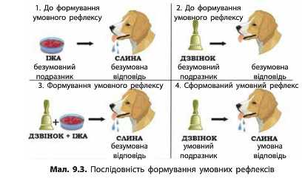
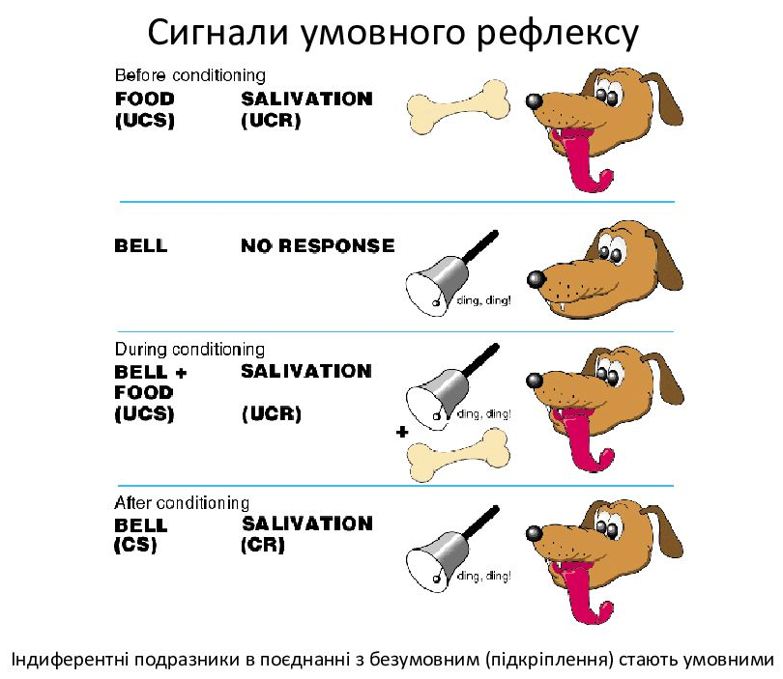

4. Гальмування умовних рефлексів
Відповідність чи невідповідність умовного рефлексу реальній життєвій ситуації залежить від складних взаємозв’язків між процесами збудження і гальмування у головному мозку. Крім того, утворення тимчасового зв’язку відбувається не лише внаслідок взаємодії процесів збудження у певних нервових центрах, а й завдяки гальмуванню функції тих нервових структур, що перешкоджають цьому процесу.
Гальмівні процеси, що виникають під час реалізації різноманітних поведінкових реакцій, можуть бути різними за походженням і характером виявлення.
Розрізняють дві основні форми гальмування — зовнішнє (безумовне) і внутрішнє (умовне):
- Зовнішнє або безумовне гальмування є природженою властивістю нервової системи, що виявляється ослабленням чи припиненням поточної діяльності.
Зовнішнє гальмування умовних рефлексів викликається дією сторонніх або надмірних за силою подразників тому, відповідно, виділяють власно зовнішнє і позамежне зовнішнє гальмування.
Так, слиновидільний умовний рефлекс у собаки на ввімкнення лампочки припиняється відразу, як тільки йому показати кота.
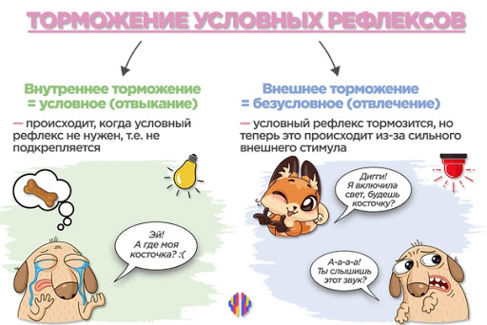
Проте більшість сторонніх подразників викликає лише орієнтовну реакцію, яка при повтореннях сигналу поступово слабшає.
Власно зовнішнє гальмування. Є стимули, гальмівний ефект яких не слабшає при багаторазовому застосуванні, і тому гальмування, яке вони викликають, також є постійним.
Це больові та інтероцептивні (від внутрішніх органів) подразники.
До болю не можна звикнути!
Позамежове зовнішнє гальмування — виникає при застосуванні надмірних подразнень або за одночасної дії кількох слабких, сумарний ефект яких перевищує межу витривалості нервових клітин.
- Внутрішнє або умовне гальмування є індивідуально набутою властивістю нервової системи і формується поступово внаслідок відсутності безумовнорефлекторного підкріплення умовного сигналу.
Матеріальною основою зовнішнього і внутрішнього гальмування є численні гальмівні нейрони й синапси головного мозку, які активізуються внаслідок надходження в мозок ПД.

5. Складні форми умовнорефлекторної діяльності
Організм активно пристосовується до життя, взаємодіючи з різними чинниками довкілля, аналізуючи їх і формуючи шляхом синтезу адекватні реакції-відповіді. При цьому організм виступає як відкрита біологічна система, яка разом з тим має відносно автономні регуляторні механізми своїх функцій.
Зв’язок організму з навколишнім середовищем тим досконаліший, чим більше розвинена здатність нервової системи аналізувати, виділяти сигнали, які впливають на організм, і синтезувати ті з них, які збігаються з певною діяльністю. Аналізується й синтезується також численна інформація, що надходить до мозку з внутрішнього середовища організму, в тому числі й пропріоцептивні імпульси, які мають особливо велике значення для організації цілеспрямованої рухової поведінкової діяльності.
У тварин, які мають розвинені органи чуття, перший етап аналізу і синтезу — інтегративної діяльності — починається вже в рецепторах певної сенсорної системи, яка генетично пристосована реагувати лише на певні види подразників. Другий етап цієї діяльності відбувається в підкіркових структурах, а третій — у корі великого мозку.
Комплексні умовні рефлекси. Значно складніші інтегративні процеси відбуваються при виробленні умовних рефлексів на комплексні подразнення. Експериментальні дослідження показали, що після тривалого застосування одночасного чи послідовного комплексу подразнень відбувається злиття, синтез їхніх окремих компонентів у цілісне подразнення, яке і стає умовним сигналом відповідної умовнорефлекторної реакції. Тому залежно від послідовності дії компонентів комплекси, які складаються з однакових елементів, можуть сприйматися тваринами як різні подразнення.
Здатність тварин розрізняти комплексні умовні подразнення з різним порядком компонентів істотно залежить від рівня розвитку кори великого мозку. Так, собака легко відрізнить подразнення з послідовністю елементів А+Б+В+Г від подразнення Г+Б+В+А. Проте у випадку зміни місць центральних компонентів подразнення А+В+Б+Г відрізнити його від комплексу А+Б+В+Г тварині вже не вдається. В той же час антропоїди легко справляються з такими й зі складнішими завданнями.

Динамічний стереотип. Однією з найскладніших форм інтегративної діяльності є формування динамічного стереотипу — зафіксованої в мозку певної послідовності процесів збудження і гальмування. Динамічний стереотип формується за незмінної (стереотипної) послідовності дії подразників (зовнішній стереотип). Він утворюється поступово, проте після тривалого застосування подразників міцно фіксується в мозку і виявляється майже автоматично після дії першого подразника або внаслідок певної пускової ситуації.
Зрозуміло, що зі зміною зовнішнього стереотипу повинен змінюватися і динамічний стереотип. Проте ця справа нелегка, іноді навіть неможлива через міцну фіксацію попереднього стереотипу. Ось чому так важко позбутися поганих звичок або засвоїти нову методику тренувань. Перероблення міцного динамічного стереотипу може викликати функціональні розлади вищої нервової діяльності (невроз).

Порівняння умовних і безумовних рефлексів

Безумовні рефлекси | Умовні рефлекси
Безумовні реакції - це вроджені реакції, які спадково передаються, вони формуються на основі спадкових факторів і більшість з них починають функціонувати відразу ж після народження. | Умовні рефлекси - придбані реакції в процесі індивідуального життя.
Безумовні рефлекси є видовими. Тобто, ці рефлекси властиві всім представникам даного виду. | Умовні рефлекси - індивідуальні, у одних тварин (одного й того ж виду) можуть вироблятися одні умовні рефлекси, у інших - інші.
Безумовні рефлекси постійні, вони зберігаються протягом усього життя організму. | Умовні рефлекси непостійні, вони можуть виникнути, закріпитися і зникнути.
Безумовні рефлекси здійснюються за рахунок нижчих відділів ЦНС (підкіркові ядра). | Умовні рефлекси є переважно функцією вищих відділів ЦНС - кори головного мозку.
Безумовні рефлекси завжди здійснюються у відповідь на адекватні подразнення, що діють на певне рецептивне поле, тобто вони структурно закріплені. | Умовні рефлекси можуть утворюватися на будь-які подразники, з будь-якого рецептивного поля.
Безумовні рефлекси - це реакції на безпосередні подразнення (їжа, перебуваючи в порожнині рота, викликає слиновиділення). Умовний рефлекс - реакція на властивості (ознаки) подразника (їжа, вид їжі викликають слиновиділення). | Умовні реакції завжди носять сигнальний характер. Вони сигналізують про майбутню дію подразника і організм зустрічає вплив безумовного подразника, коли вже включені всі відповідні реакції, що забезпечують урівноваження організмі факторами, що викликають даний безумовний рефлекс. Так, наприклад, їжа, потрапляючи в ротову порожнину, зустрічає там слину, що виділилася умовно-рефлекторно (на вигляд їжі, на її запах); м'язова робота починається, коли вироблені на неї умовні рефлекси вже викликали перерозподіл крові, посилення дихання і кровообігу тощо. У цьому проявляється вищий пристосувальний характер умовних рефлексів.
- Умовні рефлекси виробляються на базі безумовних.
- Умовний рефлекс - це складна багатокомпонентна реакція.
- Умовні рефлекси можуть бути вироблені в умовах життя і в лабораторних умовах.

Взгалі про рефлекси! https://www.youtube.com/watch?v=kYhwkQ1b01g

